**ПРАКТИЧЕСКОЕ ЗАДАНИЕ №7**

*ПРИМЕР*

**Тестовое задание-процесс**

**на проверку умения**

Профессия СПО: Электромонтер по ремонту и обслуживанию электрооборудования (по отраслям)

Предмет оценивания (образовательный результат) – умение: выполнять монтаж электрооборудования промышленных предприятий

Задание: выполните монтаж схемы реверсивного пуска асинхронного электродвигателя с короткозамкнутым ротором и двойной блокировкой

Условия выполнения задания

Измерительный инструмент:

- мультиметр;

- мегаомметр.

Производственный инструмент:

- плоскогубцы;

- бокорезы;

- круглогубцы;

- стриппер;

- отвертка;

- нож монтажный;

- надфиль.

Оснащение:

- монтажный стол;

- стул;

- панель, изготовленная из текстолита или других пригодных материалов, размером не менее, чем 600 х 600 мм.

Оборудование:

- магнитные пускатели;

- предохранительные колодки;

- клеммные колодки;

- тепловое реле;

- кнопочный пост;

- асинхронный электродвигатель с короткозамкнутым ротором;

- источник питания;

- понижающий трансформатор.

Расходные материалы:

- провод – 12 м;

- наконечники для опрессовки проводов;

- крепежные винты;

- дополнительный комплект запасных деталей (винты, пружины, контакты, шайбы) - в количестве 1/2 от потребности;

- ветошь.

Документация:

- схема электрическая принципиальная (Приложение 1).

Спецодежда:

- хлопчатобумажный халат, куртка или комбинезон;

- головной убор;

- защитные очки;

- хлопчатобумажные перчатки;

- диэлектрические перчатки.

Норма времени:

- 180 минут.

Место проведения:

- электромонтажная мастерская профессиональной образовательной организации.

Эталон выполнения задания

1. Изучить принципиальную электрическую схему.

2. Установить требуемое электрическое оборудование на панель.

3. Выполнить оконцевание проводов и опрессовку наконечников проводов.

4. Проложить и присоединить провода к контактам электрических аппаратов.

5. Сообщить эксперту-экзаменатору об окончании монтажа электрической схемы.

6. Произвести подачу напряжения на конкретное рабочее место (операцию выполняет мастер производственного обучения).

7. Совместно с экспертом-экзаменатором проверить работу схемы.

8. Уложиться в норму времени.

9. В процессе выполнения задания соблюдать правила техники безопасности:

- работать в хлопчатобумажном халате, куртке или комбинезоне, застегнутом на все пуговицы;

- работать в головном уборе;

- работать в защитных очках;

- при необходимости использовать хлопчатобумажные и диэлектрические перчатки;

- в случае использования монтажного ножа для снятия изоляции с проводов, нож держать под углом к проводу и движения производить «от себя»;

- при проверке работы электрической схемы соблюдать последовательность включения и отключения напряжения, не касаться токоведущих частей, стоять на диэлектрическом коврике.

Приложение 1

Схема реверсивного пуска асинхронного двигателя

с короткозамкнутым ротором с блокировкой на магнитных пускателях

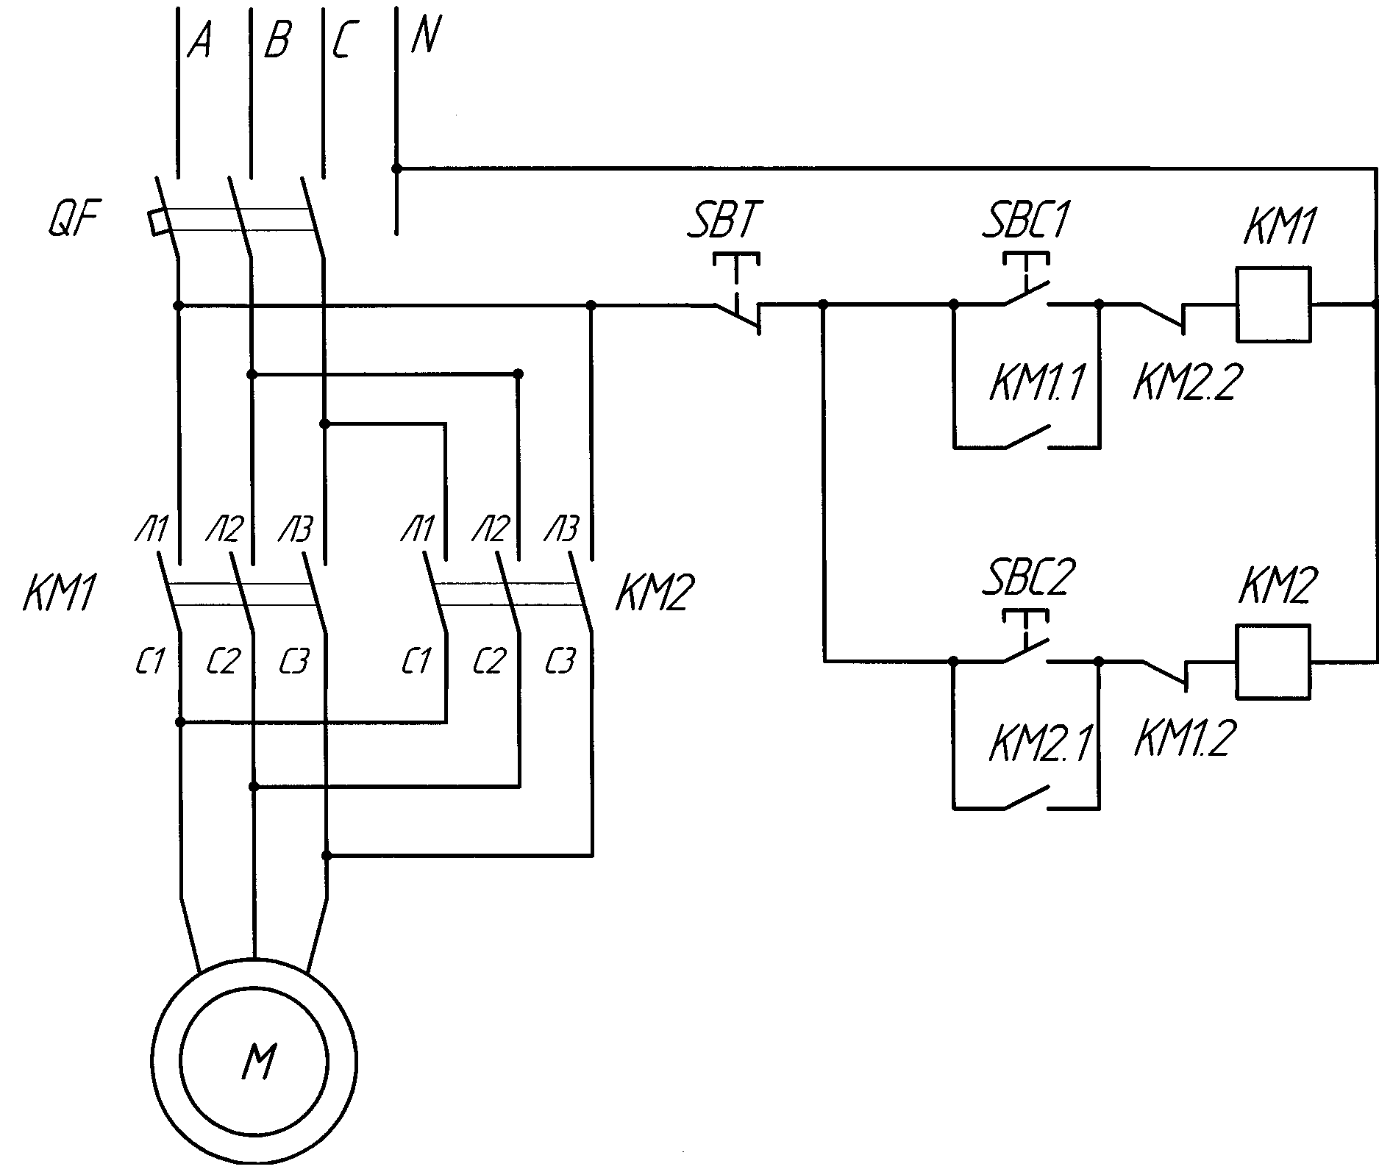

Критерии оценки качества, производительности труда,

соблюдения правил техники безопасности  
 при выполнении монтажа схемы реверсивного пуска асинхронного электродвигателя

с короткозамкнутым ротором и двойной блокировкой в соответствии с принципиальной электрической схемой

|  |  |  |  |
| --- | --- | --- | --- |
| № п/п | Основные оценочные показатели | Содержание показателя | Оценка  (в баллах) |
| 1. | Организация рабочего места. | • Произведена правильно.  • Произведена неправильно. | 5  2 |
| 2. | Установка электрического оборудования на панель. | • Всё электрическое оборудование установлено на панель.  • Не всё электрическое оборудование установлено на панель. | 5  0 |
| 3. | Оконцевание проводов и опрессовка наконечников проводов. | • Оконцевание проводов и опрессовка наконечников всех проводов произведены в соответствии с установленными требованиями.  • Оконцевание проводов и опрессовка наконечников не всех проводов произведены в соответствии с установленными требованиями. | 5  0 |
| 4. | Прокладка и присоединение проводов к контактам электрических аппаратов. | • Прокладка и присоединение всех проводов к контактам электрических аппаратов произведены в соответствии с установленными требованиями и заданными условиями.  • Прокладка и присоединение не всех проводов к контактам электрических аппаратов произведены в соответствии с установленными требованиями и заданными условиями. | 5  0 |
| 5. | Правильность работы схемы. | • Схема функционирует во всех требуемых режимах.  • Схема не функционирует в одном из требуемых режимов.  • Схема не функционирует в двух и более требуемых режимах. | 20  10  0 |
| 6. | Соблюдение нормы времени. | • Время выполнения задания не превышает установленную норму.  • Время выполнения задания превышает установленную норму. | 3  0 |
| 7. | Соблюдение правил техники безопасности. | • Правила техники безопасности соблюдены.  • Правила техники безопасности нарушены. | 6  0 |
| **Максимальное количество баллов:** | | | **47** |